Los campamentos de verano del Servicio de Integración Activa (en adelante SIA), se llevarán a cabo durante todo el mes de Julio de 2023, pudiendo participar toda persona con diversidad funcional derivada del SIA.
Nuestros campamentos, ofrecen actividades lúdicas, deportivas, creativas y culturales a sus participantes de entre 6 y 65 años de edad, siendo totalmente individualizadas según edades.
El objetivo de nuestros campamentos, es poder ofrecer alternativas de ocio y disfrute durante el verano, facilitando la conciliación laboral de las familias con el cuidado de sus hijos e hojas. El horario de las actividades es de 9:00 de la mañana a 15:00h de la tarde, de lunes a viernes, a excepción de los martes, cuyo horario será de 9:00h a 18:00h.
Además, los campamentos del SIA, ofrecen la posibilidad de inscribirse por semanas, según conciliación familiar.

- Todas las actividades son gratuitas. Sólo correrá a cargo de las familias el coste de las excursiones del martes y el pago del transporte en autobús privado
- Las comidas, correrán a cargo del Servicio de Integración activa, los lunes y los jueves. Para los martes, miércoles y viernes, deberán de traer bocadillo y bebida desde casa. También podrán traerse comida desde casa para media mañana, donde todos los grupos realizarán un descanso de 15 minutos para el almuerzo.

HORARIOS Y ACTIVIDADES
LUNES
PEQUEÑOS | HORARIO | ACTIVIDAD | LUGAR
 | 9:00h a 10:00h | Buenos días I | Centro de Formación
 | 10:00h a 11:15h | Expresión corporal | Centro de Formación
 | 11:15h a 12:30h | Fotografiando Boadilla | Centro de Formación
 | 12:30h a 13:30h | Art Attack (Manualidades) | Centro de Formación
 | 13:30h a 15:00h | Taller de Cocina | Centro de Formación

JÓVENES/  ADOLESCENTES | HORARIO | ACTIVIDAD | LUGAR
 | 9:00h a 10:00h | Buenos días II | Centro de Formación
 | 10:00h a 11:15h | Boadilla en fotos. | Centro de Formación
 | 11:15h a 12:30h | Taller de Baile y relajación II | Centro de Formación
 | 12:30h a 13:30h | Espacio artístico II | Centro de Formación
 | 13:30h a 15:00h | Taller de Cocina | Centro de Formación

MAYORES | HORARIO | ACTIVIDAD | LUGAR
 | 9:00h a 10:00h | Espacio asambleario | Centro de Formación
 | 10:00h a 11:15h | Taller de Pilates y relajación III al aire libre. | Centro de Formación
 | 11:15h a 12:30h | Espacio artístico III | Centro de Formación
 | 12:30h a 13:30h | Taller de fotografía | Centro de Formación
 | 13:30h a 15:00h | Taller de Cocina | Centro de Formación

MARTES
PEQUEÑOS | HORARIO | ACTIVIDAD | LUGAR
 | 9:00h a 10:00h | Desayuno Saludable | Centro de Formación
 | 10:00h a 11:30h | Karaoke I | Centro de Formación
 | 11:30h a 18:00h | Excursión | Recogida en el Centro de Formación

ADOLESCENTES/  JÓVENES | HORARIO | ACTIVIDAD | LUGAR
 | 9:00h a 10:00h | Desayuno Saludable | Centro de Formación
 | 10:00h a 11:30h | Karaoke II | Centro de Formación
 | 11:30h a 18:00h | Excursión | Recogida en el Centro de Formación

MAYORES | HORARIO | ACTIVIDAD | LUGAR
 | 9:00h a 10:00h | Desayuno Saludable | Centro de Formación
 | 10:00h a 11:30h | Espacio musical | Centro de Formación
 | 11:30h a 18:00h | Excursión | Recogida en el Centro de Formación

MIÉRCOLES

PEQUEÑOS | HORARIO | ACTIVIDAD | LUGAR
 | 9:00h a 10:30h | Gincana Infantil | Polideportivo Ángel Nieto
 | 10:30h a 12:00h | Multideporte I | Polideportivo Ángel Nieto
 | 12:00h a 15:00 | Piscina I | Piscina Municipal Ángel Nieto

JÓVENES/  ADOLESCENTES | HORARIO | ACTIVIDAD | LUGAR
 | 9:00h a 10:30h | Dinámicas cooperativas | Polideportivo Ángel Nieto
 | 10:30h a 12:00h | Multideporte II | Polideportivo Ángel Nieto
 | 12:00h a 15:00 | Piscina II | Piscina Municipal Ángel Nieto

MAYORES | HORARIO | ACTIVIDAD | LUGAR
 | 9:00h a 10:30h | Atletismo/ejercicios físicos de mantenimiento/senderismo urbano/Bicicleta | Polideportivo Ángel Nieto
 | 10:30h a 12:00h | Multideporte III | Polideportivo Ángel Nieto
 | 12:00h a 15:00 | Piscina III | Piscina Municipal Ángel Nieto

JUEVES
PEQUEÑOS | HORARIO | ACTIVIDAD | LUGAR
 | 9:00h a 9:45h | Juegos interactivos (Playstation/PC) | Centro de Formación
 | 9:45h a 10:45h | Taller cuentacuentos | Centro de Formación
 | 10:45h a 12:00h | Cine de verano | Centro de Formación
 | 12:00h a 13:30h | Art Attack (Manualidades) | Centro de Formación
 | 13:30h a 15:00h | Taller de Cocina | Centro de Formación

ADOLESCENTES/  JÓVENES | HORARIO | ACTIVIDAD | LUGAR
 | 9:00h a 9:45h | Taller de juegos de mesa | Centro de Formación
 | 9:45h a 11:15 | Videoforum | Centro de Formación
 | 11:15h a 12:00h | Juegos interactivos (Playstatiopn/PC) | Centro de Formación
 | 12:00h a 13:30h | Espacio artístico II | Centro de Formación
 | 13:30h a 15:00h | Taller de Cocina | Centro de Formación

MAYORES | HORARIO | ACTIVIDAD | LUGAR
 | 9:00h a 10:00h | Espacio de actualidad y opinión. | Centro de Formación
 | 9:45h a 10:45h | Campeonatos juegos de mesa para adultos | Centro de Formación
 | 10:45h a 12:00h | Videoforum | Centro de Formación
 | 12:00h a 13:30h | Espacio artístico III | Centro de Formación
 | 13:30h a 15:00h | Taller de Cocina | Centro de Formación

VIERNES

PEQUEÑOS | HORARIO | ACTIVIDAD | LUGAR
 | 9:00h a 10:30h | Gincana Infantil | Polideportivo Ángel Nieto
 | 10:30h a 12:00h | Multideporte I | Polideportivo Ángel Nieto
 | 12:00h a 15:00 | Piscina I | Piscina Municipal Ángel Nieto

JÓVENES/  ADOLESCENTES | HORARIO | ACTIVIDAD | LUGAR
 | 9:00h a 10:30h | Dinámicas cooperativas | Polideportivo Ángel Nieto
 | 10:30h a 12:00h | Multideporte II | Polideportivo Ángel Nieto
 | 12:00h a 15:00 | Piscina II | Piscina Municipal Ángel Nieto

MAYORES | HORARIO | ACTIVIDAD | LUGAR
 | 9:00h a 10:30h | Atletismo/ejercicios físicos de mantenimiento/senderismo urbano/Bicicleta | Polideportivo Ángel Nieto
 | 10:30h a 12:00h | Multideporte III | Polideportivo Ángel Nieto
 | 12:00h a 15:00 | Piscina III | Piscina Municipal Ángel Nieto

ACTIVIDADES DEL CAMPAMENTO

- LUNES “BUENOS DÍAS”: 9:00H-10:00H
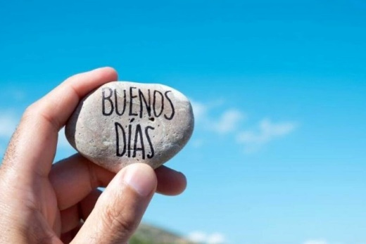
Espacio diálogo abierto para informar sobre qué vamos a hacer durante la semana y compartir experiencias de fin de semana. espacio orientado a recoger también sugerencias, espacio de escucha activa. (buenos días i (peques), buenos días ii (jóvenes), asamblea (adultos))

- DESAYUNOS SALUDABLES: 9:00h-10:30h

los días que tengamos las salidas fuera de Boadilla, utilizaremos este espacio orientado a desayunos saludables. *para el grupo de mayores: hablar sobre hábitos saludables, alimentación, deporte mientras se realiza en conjunto un desayuno saludable. desarrollar un rol activo orientado hacia el voluntariado, que puedan ser ellos con el apoyo de los monitores quienes orienten y acompañen al grupo de los jóvenes y niños en la ejecución de los desayunos

3. GRUPOS DE ACTIVIDAD FOTOGRAFÍA.

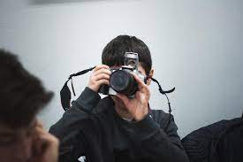
fotografía i (peques) fotografía ii (jóvenes) fotografía iii (adultos). Técnica photovoice. primero crear un espacio de diálogo sobre ¿cuáles son las zonas más significativas que tienen cada persona en Boadilla? ¿sitio favorito? ¿dónde querrían estar? durante las 2 primeras semanas la idea es crear contenido moviéndonos por todo Boadilla para la realización de fotografías. durante la tercera semana se imprimirían y decorarían los cuadros y durante la última semana del campamento, se expondrían los trabajos realizados de cada grupo.

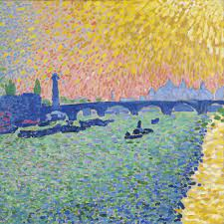
4.ESPACIO ARTÍSTICO PARA MAYORES Y JÓVENES: REALIZAR.

Desarrollar interés en el arte a través de visitas virtuales por las webs de museos destacados de Madrid como el museo Thyssen, prado, reina Sofía. espacio de diálogo y arte, ¿qué cuadros nos inspiran? ¿qué sentimos al ver cuadros? a partir del diálogo crear dinámicas artísticas como murales inspirados en cuadros, crear historias inventadas a través de la visión de cuadros, relacionar cuadros y canciones, así como cuadros y literatura.

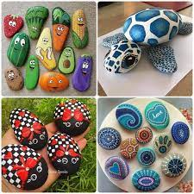
5.ART ATTACK. GRUPO DE PEQUEÑOS.

Se desarrollarían dinámicas de manualidades para el desarrollo de creatividad y entretenimiento para los más peques.

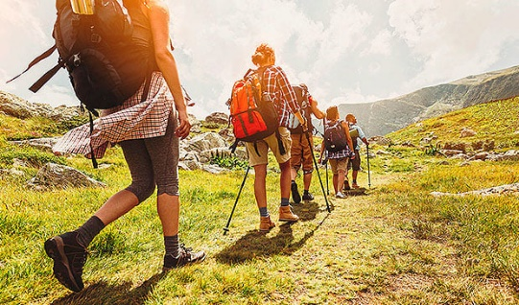
6.SENDERISMO URBANO POR BOADILLA.

GRUPO I, GRUPO II, GRUPO III. rutas acordadas con los participantes a lo largo de todo Boadilla con el fin de realizar paseos saludables.

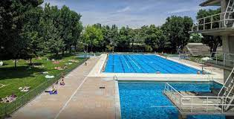
7.PISCINA. GRUPO I; GRUPO II; GRUPO III.

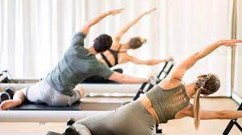
  - EXPRESIÓN CORPORAL PARA GRUPO DE LOS PEQUEÑOS.
Orientado a la danza y movimiento y reconocimiento de las emociones básicas a través de la expresión corporal

  - BAILE Y RELAJACIÓN. GRUPO DE JÓVENES Y ADULTOS.
Ejercicios de baile, Pilates y relajación orientados al deporte activo saludable.

10. ACTUALIDAD Y OPINIÓN. GRUPO DE MAYORES.
Orientado a conocer las noticias más actuales, conocer la actualidad.

11. ACTIVIDADES DEPORTIVAS
GRUPO I, GRUPO II, GRUPO III. Baloncesto, Volley

- ESPACIO MUSICAL GRUPO DE MAYORES.

Espacio de diálogo a través de las canciones que les han marcado a lo largo de su vida, historias de vida, etc.

- KARAOKE. Grupo jóvenes y pequeños.

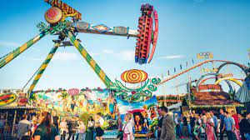
- SALIDAS DE OCIO:

Parque de atracciones, de atracciones, Aquopolis, piscina natural Buitrago de Lozoya (Riosequillo) y las Presillas ( Piscina natural)

EQUIPO DE PROFESIONALES DEL CAMPAMENTO

1 Coordinadora del Servicio de Integración Activa. Patricia Garrido. Gestión del campamento, Supervisión, resolución de incidencias y atención a familias.

1 Coordinadora del campamento. Samantha Solange. Técnica Superior en Integración Social. Programación del campamento Supervisión, coordinación de las monitoras del campamento y con la coordinadora del SIA resolución de incidencias y atención directa.

3 Monitoras del campamentos. Monitoras de Ocio y Tiempo libre. Atención directa y registros

2 Voluntarios de apoyo a las monitoras de Ocio y tempo Libre.

Para cualquier información:
Patricia Garrido de la Fuente. Coordinadora del Servicio de Integración Activa
Email: integracionactiva@aytoboadilla.com
Tlf: 686158284

